NEWSLETTER 1 : février 2020 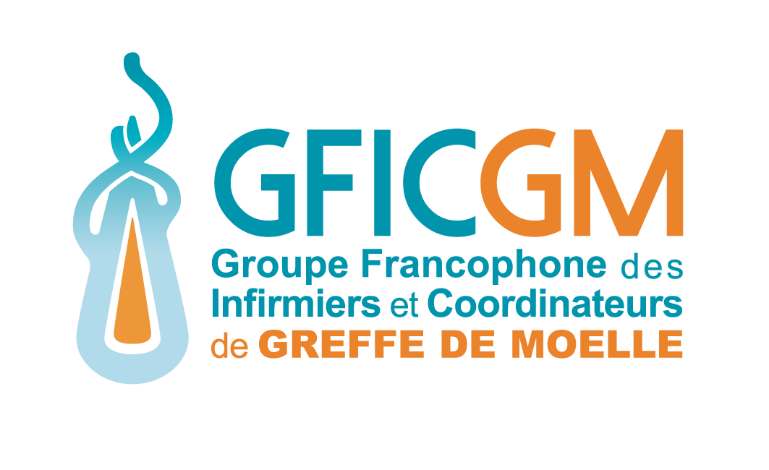

Chers collègues, chers adhérents,

En ce début 2020 nous vous souhaitons nos meilleurs vœux, que cette année vous apporte bonheur et épanouissement dans vos projets personnels et professionnels !

Nous en profitons pour vous donner des nouvelles de notre groupe et pour vous communiquer les principaux rendez-vous de ce début d’année pour les équipes de greffe.

Nous avons le grand plaisir de vous annoncer l’élection, lors de l’assemblée générale du GFIC-GM à Nantes, de notre nouvelle Présidente Sophie Porcheron, infirmière coordinatrice de greffe à Rouen !
Nous sommes tous enchantés de poursuivre cette aventure en sa compagnie !

« Le mot de la Présidente :
Je vous remercie toutes et tous pour votre confiance et j’espère être à la hauteur de cette tâche jusque-là admirablement tenue par Caroline Bompoint.
Le GFIC-GM aspire à vous apporter des informations de qualité utiles à votre pratique quotidienne, à votre formation continue mais aussi à vous représenter, à être une des voix qui portera modestement mais sûrement vos problématiques, vos aspirations notamment grâce à notre représentation à la SFGM-TC. N’hésitez pas à nous faire remonter en ce sens vos remarques !
Nous comptons également sur votre expertise, votre énergie, votre soutien pour continuer à faire vivre le GFIC-GM car ce groupe est le vôtre !
Amicalement, Sophie Porcheron »

Les évènements de 2020 :
- Le 46e Congrès de l’EBMT qui aura cette année lieu à Madrid du 22 au 25 mars 2020
Inscription et programme : https://www.ebmt.org/annual-meeting

- Les 12 et 13 mai 2020 aura lieu à Lyon la 2ème édition de l’événement académique franco-international dédié aux thérapies cellulaires : Cell Therapy Innovation 360°, sous la co-présidence des Prs Gilles Salles et Jean-Yves Blay.
Vous trouverez en pièce jointe le programme des journées, ainsi que l’ensemble des informations sur le site internet www.cti360congress.com : 3 inscriptions sont offertes aux membres du GFIC-GM, n’hésitez-pas !

- La Journée Nationale des Soignants en Hématologie et Greffe de CSH, à Paris, à l’Hôpital Saint-Louis, le 4 juin 2020 qui sera orientée cette année sur « La prise en charge des patients allogreffés à haut risque ». Nous vous communiquerons au plus tôt la dead-line pour les inscriptions (places limitées).

- N’oublions pas comme chaque année les Ateliers d’harmonisation des Pratiques à Lille le 24 et 25 septembre, ainsi que le 20e Congrès de la SFGM-TC avec la Journée infirmière du GFIC-GM du 18 au 20 novembre 2020 à Nancy.

Enfin, nous avons été très heureux de vous retrouver nombreux lors de la Journée 2019 du GFIC-GM à Nantes et sommes ravis de vos retours positifs sur le contenu de cette journée riche en informations et en émotions.

Ci-joint le formulaire d’inscription afin de renouveler votre adhésion, comme en chaque début d’année. N’hésitez-pas à en faire part à vos collègues !
La cotisation annuelle de 10€ vous donne droit à des journées-formation à un tarif préférentiel, des prises en charge ponctuelles de vos déplacements (nombre limité) et l’accès à toutes les informations disponibles sur notre site internet.
Ainsi, la journée de Saint Louis sera cette année payante (30€), mais elle restera gratuite pour les membres du GFIC-GM à jour de leur cotisation.

Ce printemps 2020 verra aussi le retour de notre site internet actualisé via l’interface de la SFGM-TC ! https://www.sfgm-tc.com/groupe-gfic-gm/presentation-activites
En attendant le site reste accessible : http://infirmiereetcoordinationdegreffedemoelle.com/ ou tapez GFIC-GM dans votre moteur de recherche.
Veuillez par ailleurs nous excuser pour les désagréments causés par un problème technique qui a empêché la mise à jour du site tout au long de l’année 2019.

Encore une fois, l’actualité de la greffe est riche et foisonnante, nous espérons vous retrouver nombreux lors des divers évènements en 2020 !

Bien cordialement,
Le bureau du GFIC-GM

